คู่มือการใช้งาน
ระบบแจ้งเตือนภาวะติดเชื้อในกระแสเลือดแบบเรียลไทม์
Real-Time Sepsis Alert System (RTSAS)
คู่มือการปฏิบัติงานคลินิกและการใช้งานระบบสนับสนุนการตัดสินใจ (CDSS)
กลุ่มงานอุบัติเหตุและฉุกเฉิน
โรงพยาบาลบางคล้า จังหวัดฉะเชิงเทรา
ปีงบประมาณ 2569

คำนำ
การจัดทำคู่มือการใช้งาน ระบบแจ้งเตือนภาวะติดเชื้อในกระแสเลือดแบบเรียลไทม์ (Real-Time Sepsis Alert System: RTSAS) จัดทำขึ้นเพื่อเป็นแนวทางและมาตรฐานการปฏิบัติงานทางคลินิก (Standard Clinical Operations Manual) สำหรับแพทย์ พยาบาลวิชาชีพ และบุคลากรทางการแพทย์ ในการเฝ้าระวัง คัดกรอง วินิจฉัย และให้การรักษาผู้ป่วยที่มีภาวะสงสัยติดเชื้อในกระแสเลือด (Sepsis) ได้อย่างถูกต้อง รวดเร็ว และมีประสิทธิภาพสูงสุดตามเกณฑ์มาตรฐานสากล Surviving Sepsis Campaign (SSC 2021) และ National Early Warning Score (NEWS 2)
ระบบนี้พัฒนาขึ้นในรูปแบบ Web Application ซึ่งออกแบบตามหลักการยศาสตร์คลินิก (Clinical Ergonomics) เชื่อมโยงข้อมูลเวชระเบียนกับระบบสารสนเทศโรงพยาบาล (HOSxP) แบบเรียลไทม์ ประมวลผลคะแนนเตือนภัยล่วงหน้า (NEWS) อัตโนมัติ พร้อมระบบแจ้งเตือนฉุกเฉินทั้งภาพและสัญญาณเสียงเตือน (Audio Chime) ครอบคลุมการควบคุม Golden Hour ผ่านนาฬิกานับถอยหลังการให้ยาปฏิชีวนะภายใน 60 นาที (1-Hour Sepsis Bundle) การติดตามสัญญาณชีพซ้ำตามรอบเวลา (ทุก 15 นาที 4 รอบแรก และทุก 30 นาทีในรอบถัดไป) ตลอดจนระบบบันทึกประวัติการรักษาที่สามารถคัดลอกลงระบบ HOSxP ได้ทันที 100%
ในการดำเนินงานครั้งนี้ ได้รับความร่วมมือและการสนับสนุนข้อมูลเพื่อนำมาพัฒนาระบบจากคณะทำงานพัฒนาระบบบริการสุขภาพ (Service Plan) สาขาภาวะติดเชื้อในกระแสเลือด และบุคลากรทางการแพทย์ห้องอุบัติเหตุและฉุกเฉิน โรงพยาบาลบางคล้า ในการร่วมทดสอบระบบและให้ข้อเสนอแนะ คณะผู้จัดทำหวังเป็นอย่างยิ่งว่าคู่มือฉบับนี้จะเป็นประโยชน์ต่อการปฏิบัติงานและช่วยลดอัตราการเสียชีวิตของผู้ป่วยภาวะติดเชื้อในกระแสเลือดได้อย่างเป็นรูปธรรม
คณะผู้จัดทำ
กันยายน 2569

สารบัญ
หน้า
คำนำ ก
สารบัญภาพ ข
1.โครงสร้างบทบาทผู้ใช้งานและการเข้าสู่ระบบ (User Roles & Access) 1
2.การเริ่มต้นใช้งานและภาพรวมหน้าจอหลัก (Main Dashboard) 2
3.การคัดแยกและการจัดการคิวผู้ป่วยในแผนก (Triage Queue) 4
4.ข้อมูลผู้ป่วย สัญญาณชีพ และการคำนวณคะแนน NEWS 5
5.ระบบแจ้งเตือนภาวะวิกฤตฉุกเฉิน (Emergency Alerts) 7
6.ขั้นตอนปฏิบัติ Sepsis Bundle และการตัดสินใจของแพทย์ 9
7.ระบบการติดตามสัญญาณชีพซ้ำตามรอบเวลา (Reassessment) 11
8.ระบบสิ้นสุดการรักษาและการส่งต่อ (End of Treatment) 13
9.ไทม์ไลน์คลินิกและการส่งออกข้อมูลสู่ระบบ HIS (Timeline & HIS Copy) 14
10.แดชบอร์ดสรุปสถิติเคสผู้ป่วยที่รักษาแล้ว (Treated Dashboard) 15
11.การจัดการระบบและหน่วยความจำแคชสำหรับ IT Admin 16
12.สารบัญไดเรกทอรีปุ่มกดและฟังก์ชันทั้งหมดของระบบ (Master Directory) 17

สารบัญภาพ
หน้า
ภาพที่ 1-1 ภาพหน้าต่างคัดเลือกระดับบทบาทผู้ใช้งาน (User Roles) 1
ภาพที่ 2-1 ภาพหน้าจอหลักระบบแจ้งเตือนภาวะติดเชื้อในกระแสเลือด 2
ภาพที่ 2-2 ภาพหน้าจอระบบในสถานะเริ่มต้นพร้อมใช้งาน (Clean Slate) 3
ภาพที่ 3-1 ภาพแถบรายชื่อและการจำแนกคิวผู้ป่วยในแผนก 4
ภาพที่ 4-1 ภาพการแสดงผลข้อมูลผู้ป่วยและสัญญาณชีพ 6 ช่อง 5
ภาพที่ 4-2 ภาพกล่องอาการสำคัญและการตัดคำข้อความยาว 6
ภาพที่ 5-1 ภาพหน้าต่างแจ้งเตือนด่วนภาวะติดเชื้อในกระแสเลือด 7
ภาพที่ 5-2 ภาพหน้าต่างคิวแจ้งเตือนผู้ป่วยเสี่ยงสูงหลายราย 8
ภาพที่ 6-1 ภาพการตัดสินใจของแพทย์ใน Phase 2 ยืนยันหรือ Rule Out 9
ภาพที่ 6-2 ภาพรายการ Sepsis Bundle Phase 3 และการกรอกข้อมูล 10
ภาพที่ 7-1 ภาพตารางการติดตามสัญญาณชีพ ทุก 15 นาที 4 รอบ และทุก 30 นาที 11
ภาพที่ 7-2 ภาพแบบฟอร์มบันทึกสัญญาณชีพและการคำนวณ NEWS สด 12
ภาพที่ 7-3 ภาพหน้าต่างกระดิ่งเตือนเมื่อถึงกำหนดรอบประเมินสัญญาณชีพ 12
ภาพที่ 8-1 ภาพหน้าต่างยืนยันการสิ้นสุดการรักษา Sepsis 13
ภาพที่ 8-2 ภาพสถานะการรักษาเสร็จสิ้นสมบูรณ์ (Green Banner) 13
ภาพที่ 9-1 ภาพแถบไทม์ไลน์บันทึกขั้นตอนการรักษาและปุ่มคัดลอกลง HIS 14
ภาพที่ 10-1 ภาพแดชบอร์ดสรุปสถิติผู้ป่วยที่รักษาแล้วและตัวชี้วัด 15
ภาพที่ 11-1 ภาพหน้าจอการจัดการระบบและแคชสำหรับ IT Admin 16

1.โครงสร้างบทบาทผู้ใช้งานและการเข้าสู่ระบบ (User Roles & Access)
ระบบ RTSAS ออกแบบโครงสร้างการเข้าถึงข้อมูลตามมาตรฐานการควบคุมการเข้าถึงตามบทบาท (Role-Based Access Control: RBAC) เพื่อความปลอดภัยของข้อมูลผู้ป่วยตาม พ.ร.บ. คุ้มครองข้อมูลส่วนบุคคล (PDPA) และแบ่งแยกหน้าที่ทางคลินิกอย่างชัดเจน โดยแบ่งออกเป็น 3 บทบาทหลักดังนี้
1. แพทย์ (Doctor - 🩺): มีสิทธิ์ในการรับทราบการแจ้งเตือน, วินิจฉัยและยืนยันภาวะติดเชื้อในกระแสเลือด (Doctor Confirmation) เพื่อเริ่มนับเวลา 60 นาที หรือกดปฏิเสธว่าไม่ใช่ภาวะติดเชื้อ (Rule Out Sepsis), สั่งการรักษาเพิ่มเติม (ยาปฏิชีวนะตัวที่ 2 และสายสวนปัสสาวะ), และกดยืนยันสิ้นสุดกระบวนการรักษา (Treatment Complete)
2. พยาบาล (Nurse - 💉): มีหน้าที่ปฏิบัติการพยาบาลตาม Protocol, คัดกรองและประเมินอาการซ้ำที่จุดคัดแยก, ปฏิบัติการ Sepsis Bundle (เจาะเลือดเพาะเชื้อ 2 ขวด, บริหารสารน้ำ IV, ให้ยาปฏิชีวนะตามคำสั่งแพทย์), บันทึกตำแหน่งที่เจาะและอัตราเร็วสารน้ำ, กดปุ่มข้ามขั้นตอนที่แพทย์ไม่ได้สั่ง, บันทึกการประเมินสัญญาณชีพซ้ำทุก 15 นาที และทุก 30 นาที, จัดการกระดิ่งแจ้งเตือนสัญญาณชีพ, และกดคัดลอกประวัติการรักษาทั้งหมดส่งออกเป็น Nursing Note เข้าสู่ระบบ HOSxP
3. เจ้าหน้าที่ IT (IT Admin - 💻): มีสิทธิ์เข้าถึงหน้า Admin Panel เพื่อตรวจสอบสถานะการเชื่อมต่อฐานข้อมูล HOSxP MySQL Pool, มอนิเตอร์หน่วยความจำแคช, ดำเนินการล้างแคชอย่างปลอดภัย (Safe Cache Flush) โดยไม่กระทบผู้ป่วยที่กำลังรับการรักษา, และจัดการผู้ใช้งานระบบ
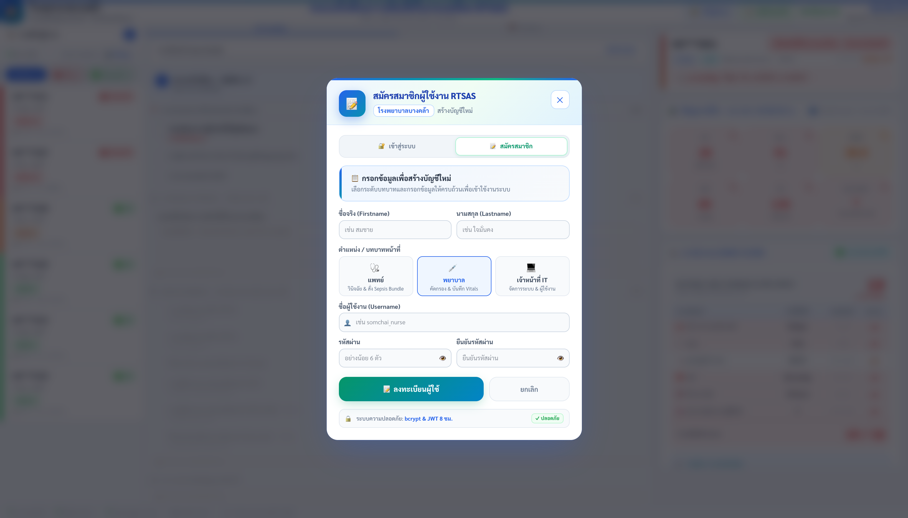
ภาพที่ 1-1 ภาพหน้าต่างคัดเลือกระดับบทบาทผู้ใช้งาน (User Roles)
ตารางที่ 1-1 สรุปสิทธิ์และหน้าที่ของแต่ละบทบาทในระบบ RTSAS
ฟังก์ชันงานในระบบ | แพทย์ (Doctor) | พยาบาล (Nurse) | เจ้าหน้าที่ IT
ยืนยัน Sepsis / Rule Out Sepsis | ✅ ดำเนินการได้ (สิทธิ์เฉพาะ) | ❌ ดูได้อย่างเดียว | ❌ ไม่มีสิทธิ์
ปฏิบัติการ Sepsis Bundle & Vitals | ✅ ดูและกำกับการรักษา | ✅ ดำเนินการและบันทึก | ❌ ไม่มีสิทธิ์
สิ้นสุดการรักษา (Treatment Complete) | ✅ สั่งการและยืนยัน | ✅ บันทึกตามคำสั่งแพทย์ | ❌ ไม่มีสิทธิ์
จัดการฐานข้อมูล & ล้างแคชระบบ | ❌ ไม่มีสิทธิ์ | ❌ ไม่มีสิทธิ์ | ✅ ดำเนินการได้ (สิทธิ์เฉพาะ)

2.การเริ่มต้นใช้งานและภาพรวมหน้าจอหลัก (Main Dashboard)
หลังจากเข้าสู่ระบบสำเร็จ ผู้ใช้งานจะเข้าสู่หน้าจอหลักของแดชบอร์ด (Clinical Dashboard) ซึ่งจัดสรรพื้นที่แสดงผลออกเป็น 3 คอลัมน์หลักตามหลักสรีรศาสตร์สายตาทางการแพทย์ (Clinical Ergonomics) เพื่อให้บุคลากรเห็นภาพรวมของแผนกและรายละเอียดของผู้ป่วยได้อย่างต่อเนื่อง
1. แถบเมนูด้านบน (Header Bar): แสดงชื่อโรงพยาบาลบางคล้า ห้องอุบัติเหตุและฉุกเฉิน, นาฬิกาดิจิทัลแสดงเวลาปัจจุบันระดับวินาที, ไฟสถานะการเชื่อมต่อฐานข้อมูล HOSxP (🟢 เชื่อมต่อ HIS), ปุ่มออกรายงาน Shift ประจำวัน, ปุ่ม Admin Panel (สำหรับ IT), ป้ายแสดงชื่อและ Role ของผู้ใช้งานปัจจุบัน, และปุ่มออกจากระบบ
2. คอลัมน์ซ้าย (Sidebar - 260px): แสดงคิวรายชื่อผู้ป่วยทั้งหมดในแผนก เรียงตามลำดับความเร่งด่วน พร้อมคะแนน NEWS ชิปเตือนความเสี่ยง และป้ายนับถอยหลัง
3. คอลัมน์กลาง (Workflow Panel): ศูนย์กลางการกู้ชีพ Sepsis Bundle แสดงแถบนับเวลาถอยหลัง 60 นาที, รายการปฏิบัติการ 10 ข้อใน 4 ระยะ, ตารางติดตามสัญญาณชีพซ้ำ และแท็บ Clinical Timeline
4. คอลัมน์ขวา (Detail Panel): แสดงการ์ดข้อมูลผู้ป่วย, กล่องอาการสำคัญ (Chief Complaint) ที่ตัดคำข้อความยาวอย่างเรียบร้อย, ตารางสัญญาณชีพ 6 พารามิเตอร์ และแผงตรรกะการคำนวณคะแนน NEWS
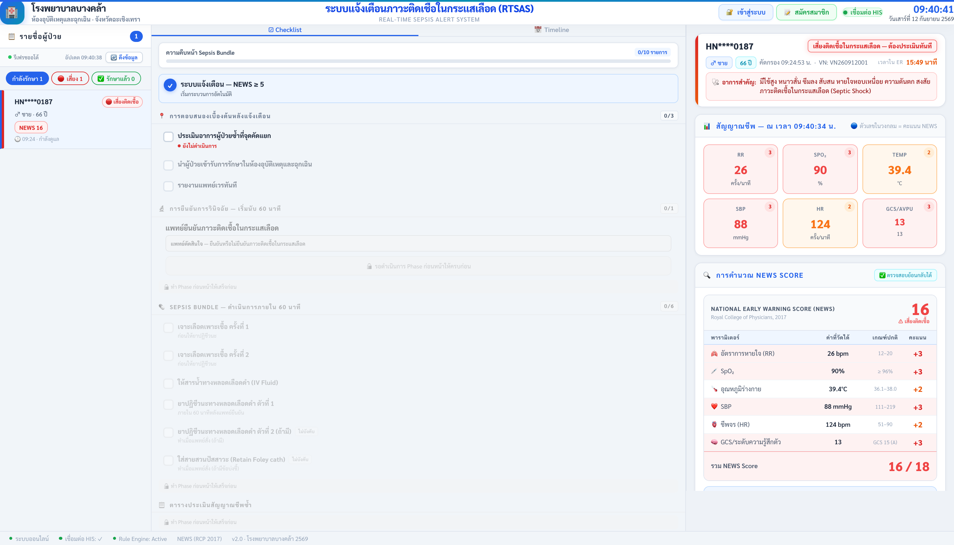
ภาพที่ 2-1 ภาพหน้าจอหลักระบบแจ้งเตือนภาวะติดเชื้อในกระแสเลือด

ในกรณีที่เริ่มต้นวันใหม่หรือยังไม่มีข้อมูลผู้ป่วยที่ถูกส่งเข้ามาจากจุดคัดกรอง หน้าจอหลักจะแสดงผลในสถานะเริ่มต้นพร้อมใช้งาน (Clean Slate) อย่างเรียบร้อย เพื่อรอรับข้อมูลผู้ป่วยจากระบบ HOSxP โดยไม่มีการแจ้งเตือนรบกวน
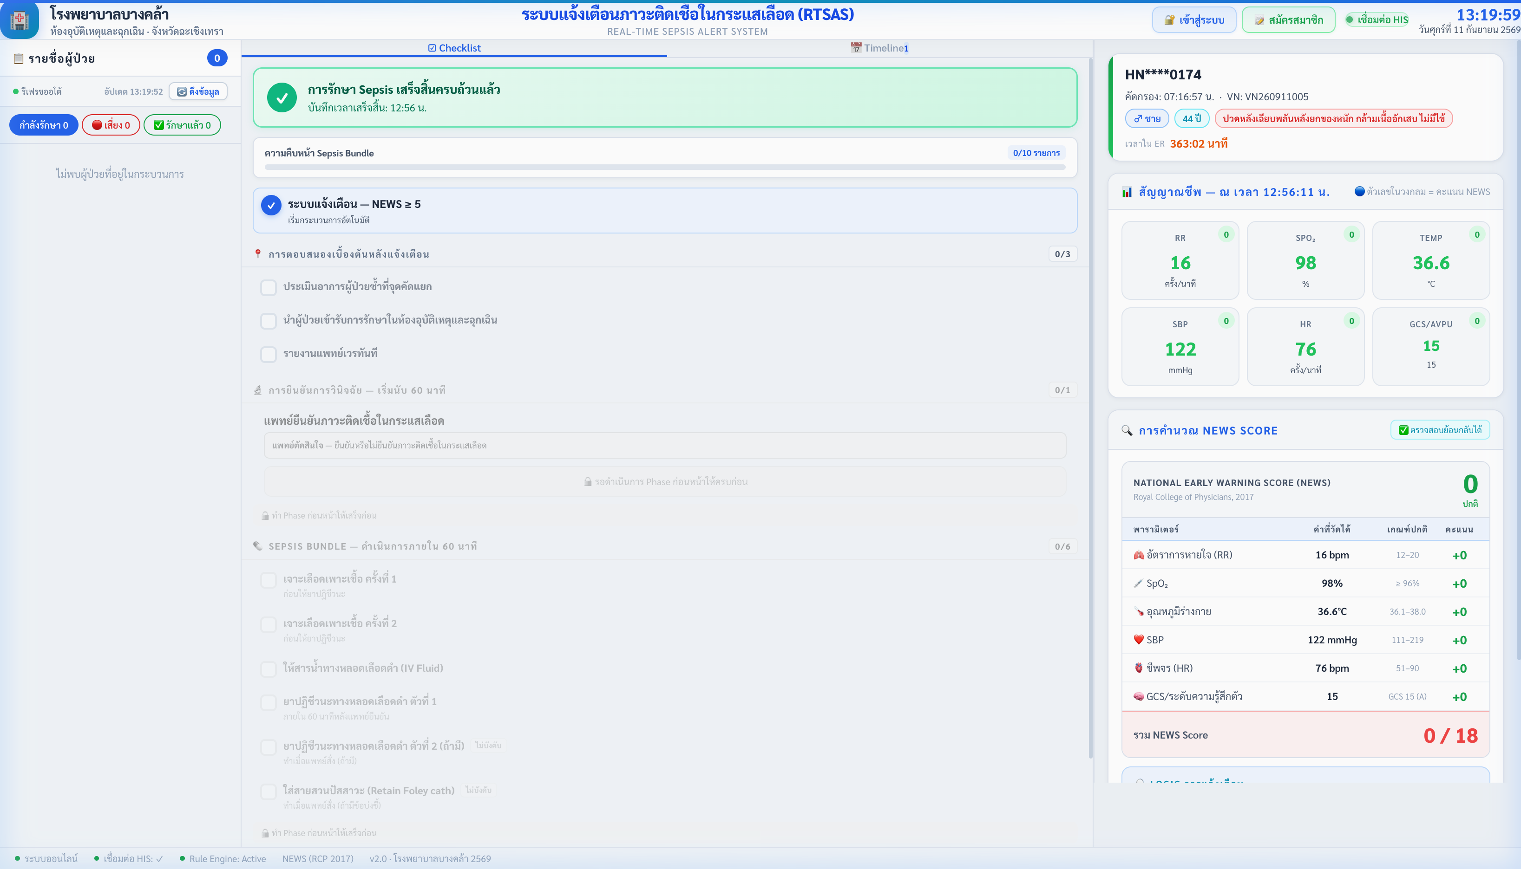
ภาพที่ 2-2 ภาพหน้าจอระบบในสถานะเริ่มต้นพร้อมใช้งาน (Clean Slate)

3.การคัดแยกและการจัดการคิวผู้ป่วยในแผนก (Triage Queue)
แถบรายชื่อผู้ป่วยด้านซ้าย (Sidebar) ทำหน้าที่เป็นศูนย์กลางการคัดแยก (Triage Queue) ช่วยให้ทีมแพทย์และพยาบาลตรวจพบและจัดลำดับความสำคัญของผู้ป่วยวิกฤตได้อย่างรวดเร็ว โดยมีฟังก์ชันการทำงานหลักดังนี้
1. แถบตัวกรองสถานะ 3 รูปแบบ:
• ปุ่ม "กำลังรักษา" (Active Patients): แสดงผู้ป่วยทั้งหมดที่ยังอยู่ระหว่างการดูแลรักษาในห้องฉุกเฉิน
• ปุ่ม "🔴 เสี่ยง" (High Risk / Sepsis Alert): กรองเฉพาะผู้ป่วยที่มีคะแนน NEWS ≥ 5 เพื่อให้ทีมแพทย์เข้าช่วยเหลือทันที
• ปุ่ม "✅ รักษาแล้ว" (Treated Cases): แสดงเคสที่เสร็จสิ้นกระบวนการรักษาแล้ว หรือถูก Rule Out เพื่อเปิดดูประวัติย้อนหลัง
2. การแสดงผลบนการ์ดผู้ป่วย (Patient Card): แสดงรหัส HN ปิดบัง (HN Masked), เพศ, อายุ, ป้ายเตือนความเสี่ยง (🔴 เสี่ยงติดเชื้อ / ⚪ รอประเมิน / 🟢 ปกติ), ชิปคะแนน NEWS และเวลาที่มาถึง
3. ป้ายนับเวลาถอยหลัง Sepsis Bundle บนการ์ดผู้ป่วย: แสดงเวลาที่เหลือ เช่น "⏱️ 42:09 Sepsis Bundle" บนการ์ดผู้ป่วยใน Sidebar ทำให้ทีมงานติดตามความคืบหน้าของเคสวิกฤตได้ตลอดเวลา แม้จะกำลังคลิกดูข้อมูลของผู้ป่วยรายอื่นอยู่ก็ตาม
4. ปุ่มดึงข้อมูล (Manual Pull): ปุ่ม "🔄 ดึงข้อมูล" ช่วยให้พยาบาลสามารถสั่งดึงข้อมูลล่าสุดจากระบบ HOSxP ได้ทันทีโดยไม่ต้องรอรอบรีเฟรชอัตโนมัติ
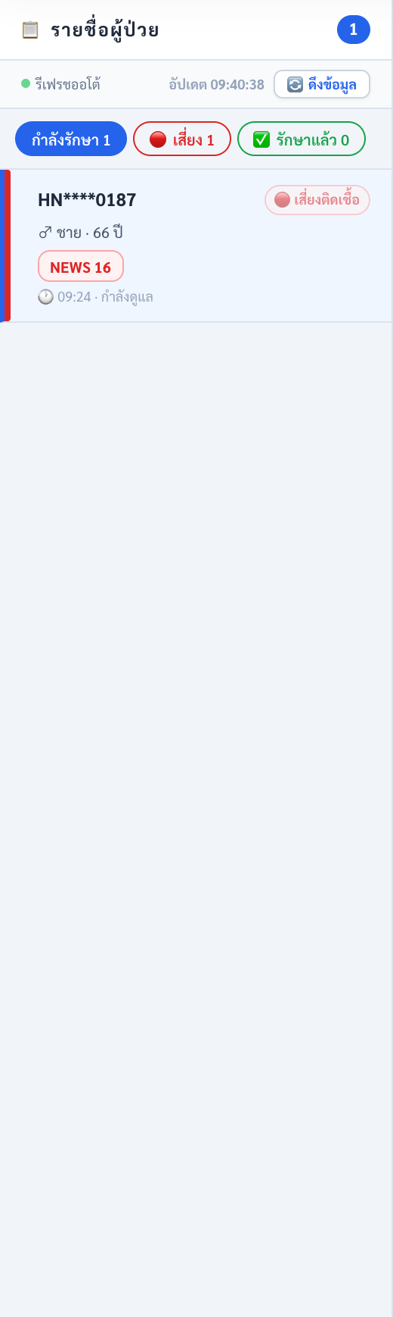
ภาพที่ 3-1 ภาพแถบรายชื่อและการจำแนกคิวผู้ป่วยในแผนก

4.ข้อมูลผู้ป่วย สัญญาณชีพ และการคำนวณคะแนน NEWS
หัวใจสำคัญของการประเมินทางคลินิกคือการตรวจดูสัญญาณชีพและที่มาของคะแนนเตือนภัย โดยเมื่อคลิกเลือกผู้ป่วยรายใด คอลัมน์ด้านขวาจะแสดงข้อมูลอย่างครบถ้วนตามรายละเอียดดังนี้
1. การ์ดข้อมูลผู้ป่วย (Patient Info Bar): แสดงรหัสประจำตัวผู้ป่วยที่ปิดบังตัวเลขเพื่อความปลอดภัยตาม พ.ร.บ. คุ้มครองข้อมูลส่วนบุคคล (HN Masked เช่น HN****0187), เพศ, อายุ, เวลาคัดกรอง, หมายเลขตรวจ (VN) และเวลาที่อยู่ในห้องฉุกเฉิน (เวลาใน ER) ซึ่งนับเดินหน้าแบบวินาทีต่อวินาที
2. ตารางสัญญาณชีพ 6 พารามิเตอร์ (Vital Signs Grid): แสดงผลค่าสัญญาณชีพแยกเป็นการ์ด 6 ช่อง ได้แก่ อัตราการหายใจ (RR), ระดับออกซิเจนในเลือด (SpO₂), อุณหภูมิร่างกาย (TEMP), ความดันโลหิต (SBP/DBP), อัตราชีพจร (HR) และระดับความรู้สึกตัว (GCS/AVPU) พร้อมแต้มคะแนนความผิดปกติกำกับไว้ที่มุมขวาบนของการ์ดแต่ละใบ
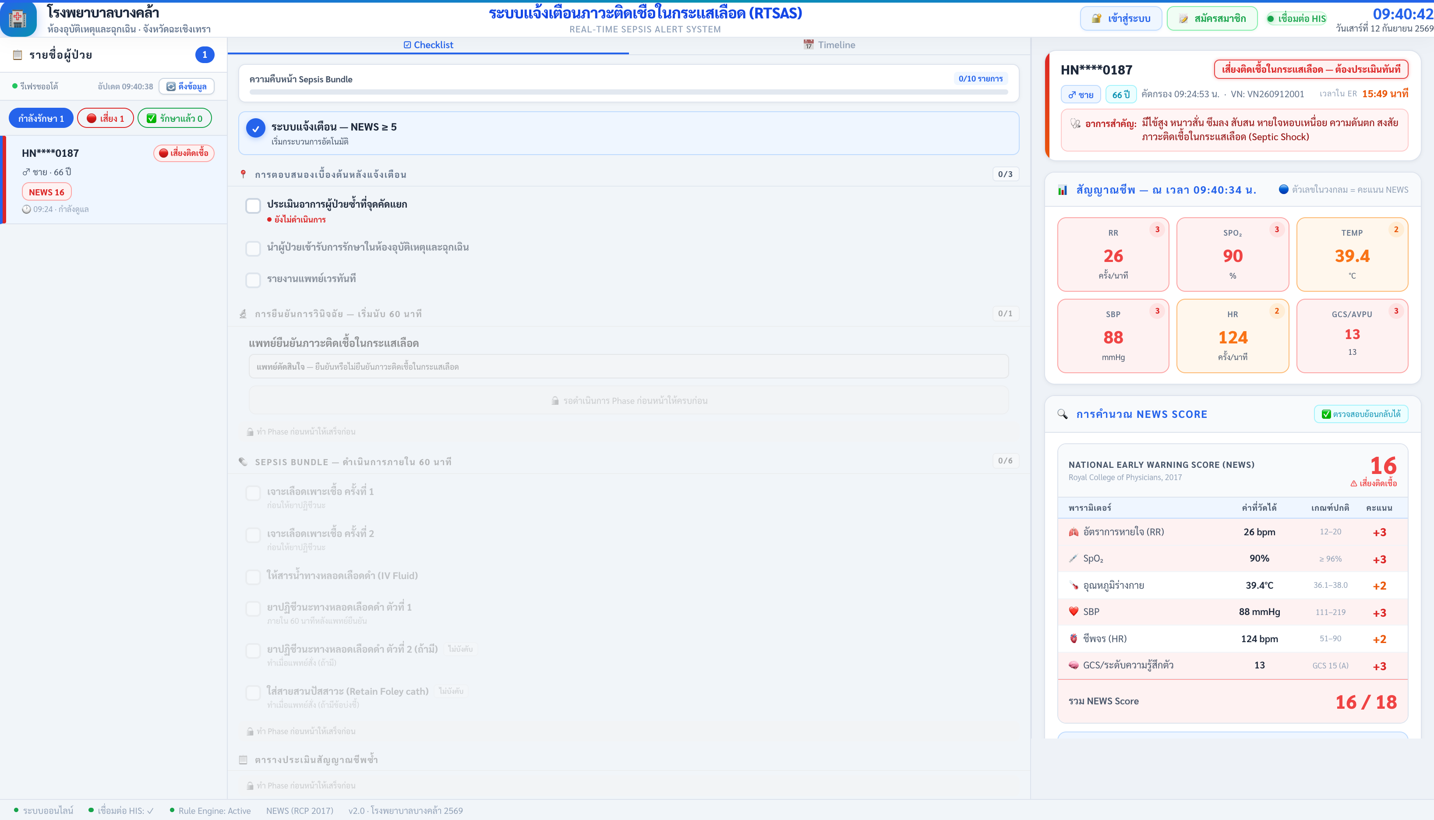
ภาพที่ 4-1 ภาพการแสดงผลข้อมูลผู้ป่วยและสัญญาณชีพ 6 ช่อง

3. กล่องแสดงอาการสำคัญ (Chief Complaint Box): แสดงข้อความอาการสำคัญที่คัดกรองมาจากจุดคัดกรอง พร้อมไอคอน 🩺 โดยมีระบบตัดคำอัตโนมัติ (Responsive Text Wrap) รองรับข้อความที่มีขนาดยาว เช่น "มีไข้สูง หนาวสั่น ซึมลง สับสน หายใจหอบเหนื่อย ความดันตก สงสัยภาวะติดเชื้อในกระแสเลือด (Septic Shock)" โดยข้อความจะตัดขึ้นบรรทัดใหม่อย่างสวยงาม ไม่ยืดออกไปด้านข้างและไม่ล้นออกนอกจอ
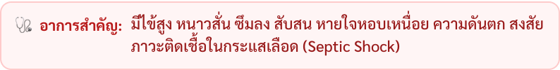
ภาพที่ 4-2 ภาพกล่องอาการสำคัญและการตัดคำข้อความยาว
4. แผงตรรกะการคำนวณคะแนน NEWS (NEWS Calculation Logic): แสดงคะแนนรวมขนาดใหญ่ เช่น 16 / 18 คะแนน พร้อมตารางแจกแจงเกณฑ์คะแนนตามมาตรฐาน Royal College of Physicians (RCP 2017) อย่างโปร่งใสและตรวจสอบย้อนหลังได้

5.ระบบแจ้งเตือนภาวะวิกฤตฉุกเฉิน (Emergency Alerts)
เมื่อระบบตรวจพบข้อมูลสัญญาณชีพของผู้ป่วยที่เข้าเกณฑ์เสี่ยงติดเชื้อในกระแสเลือด (คะแนนรวม NEWS ≥ 5 หรือมีสัญญาณชีพบกพร่องวิกฤตเดี่ยว Single Parameter Alert) ระบบจะส่งสัญญาณเตือนทั้งภาพและเสียง Audio Chime ทันที
1. หน้าต่างแจ้งเตือนเดี่ยว (Single Sepsis Alert Modal): สำหรับกรณีพบผู้ป่วยวิกฤตรายใหม่ 1 ราย หน้าต่างจะแสดงคะแนน NEWS ขนาดใหญ่, ข้อมูลผู้ป่วย, อาการสำคัญ และตารางสัญญาณชีพที่ผิดปกติ พร้อมปุ่ม "รับทราบและเริ่มการรักษา" เพื่อเข้าสู่กระบวนการ Sepsis Bundle ทันที
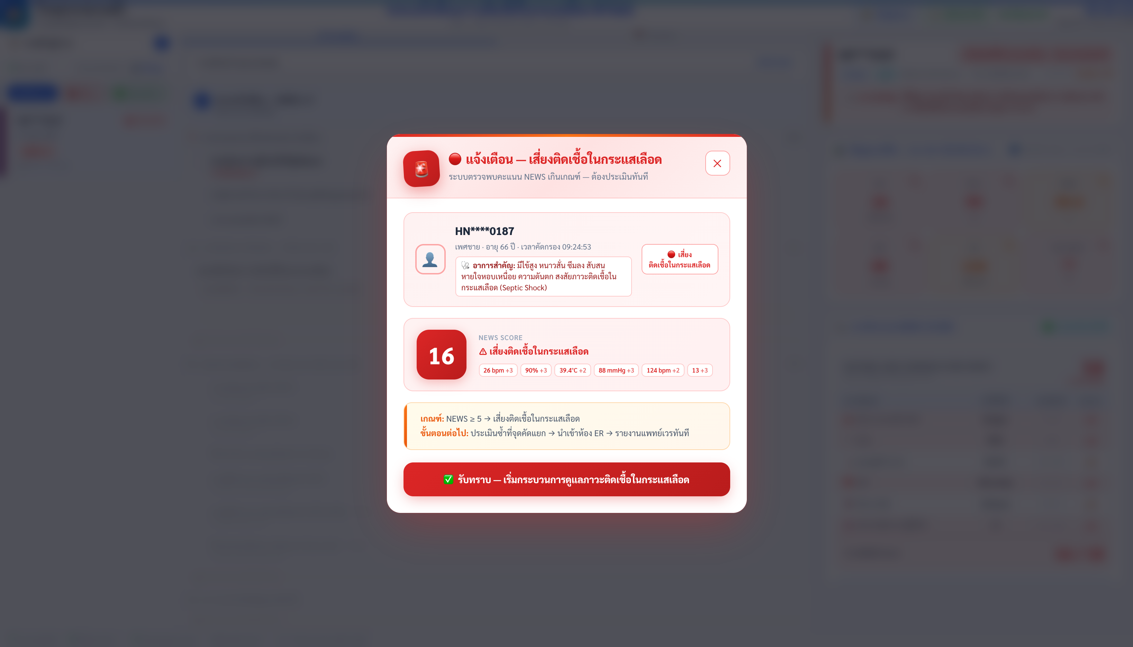
ภาพที่ 5-1 ภาพหน้าต่างแจ้งเตือนด่วนภาวะติดเชื้อในกระแสเลือด

2. หน้าต่างคิวแจ้งเตือนหลายรายพร้อมกัน (Multi-Alert Queue Modal): สำหรับกรณีตรวจพบผู้ป่วยวิกฤตหลายรายในเวลาใกล้เคียงกัน ระบบจะรวบรวมคิวแจ้งเตือนไว้ในหน้าต่างเดียว โดยบุคลากรสามารถเลือกกด "รับทราบ" รายบุคคล หรือกด "รับทราบทั้งหมด" เพื่อจัดการคิวได้อย่างรวดเร็ว
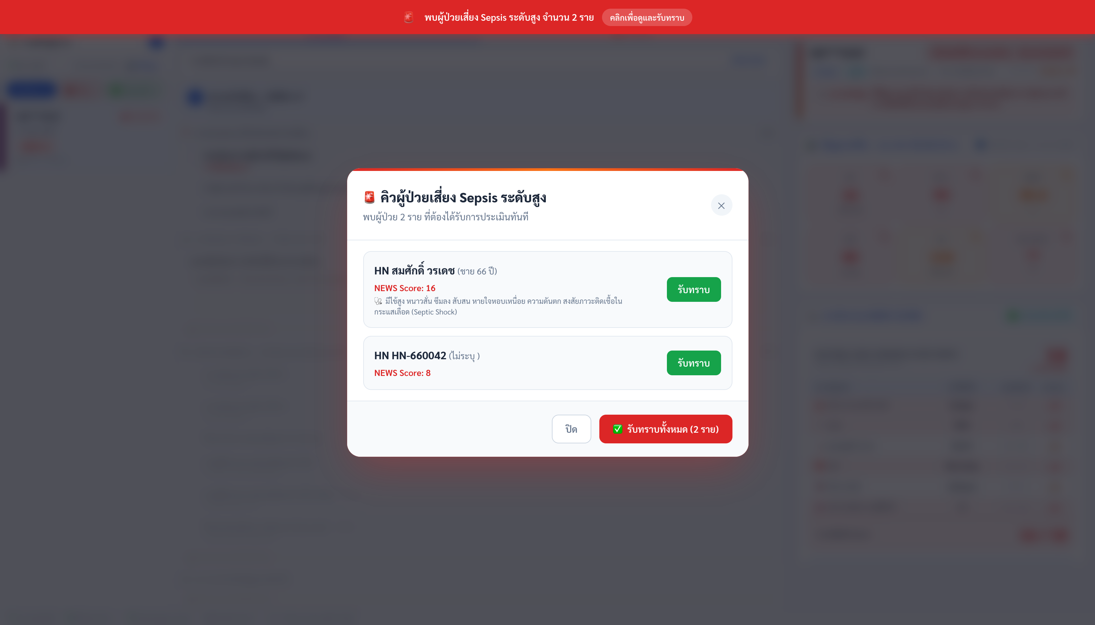
ภาพที่ 5-2 ภาพหน้าต่างคิวแจ้งเตือนผู้ป่วยเสี่ยงสูงหลายราย
3. ระบบป้องกันการแจ้งเตือนซ้ำ (Smart Dismissal Guard): เมื่อผู้ใช้งานเคยกดรับทราบ หรือปิดหน้าต่างแจ้งเตือนไปแล้ว การกดรีเฟรชหน้าเว็บ (F5 / Reload) จะไม่ส่งเสียงเตือนหรือเปิดป๊อปอัปแจ้งเตือนซ้ำขึ้นมารบกวนอีก โดยระบบจะคงสถานะเวลานับถอยหลังและการดูแลรักษาไว้อย่างต่อเนื่อง

6.ขั้นตอนปฏิบัติ Sepsis Bundle และการตัดสินใจของแพทย์
หัวใจสำคัญของการลดอัตราการเสียชีวิตจากภาวะติดเชื้อในกระแสเลือด คือการปฏิบัติตามมาตรฐาน 1-Hour Sepsis Bundle (Golden Hour) ภายใน 60 นาทีแรกหลังจากแพทย์ยืนยันการวินิจฉัยโรค โดยระบบมี 4 Clinical Phases ที่ทำงานอย่างรัดกุมดังนี้
1. Phase 1: การตอบสนองเบื้องต้น (Initial Response): ประกอบด้วยการประเมินอาการผู้ป่วยซ้ำที่จุดคัดแยก, นำส่งห้องฉุกเฉิน ER, และรายงานแพทย์เวรทันที เมื่อดำเนินการครบทั้ง 3 ข้อ Phase 2 จะปลดล็อกทันที
2. Phase 2: การยืนยันการวินิจฉัยโดยแพทย์ (Doctor Confirmation): ในระยะนี้แพทย์เวรจะเป็นผู้ตัดสินใจผ่าน 2 ตัวเลือกหลัก:
• ปุ่มสีแดง "🔴 ยืนยัน — ติดเชื้อ เริ่มนับ 60 นาที": เมื่อแพทย์กดยืนยัน ระบบจะเปิดนาฬิกานับถอยหลังจาก 60:00 นาที ปลดล็อก Phase 3 และสร้างตารางประเมินสัญญาณชีพ Phase 4 อัตโนมัติ
• ปุ่มสีเขียว "🟢 ไม่ยืนยัน — Rule Out จบกระบวนการ": หากแพทย์วินิจฉัยว่าไม่ใช่ภาวะติดเชื้อในกระแสเลือด เมื่อกดปุ่มนี้ระบบจะบันทึกสถานะ Ruled Out จบกระบวนการสำหรับเคสนี้ทันที และย้ายผู้ป่วยไปอยู่ในแท็บ "รักษาแล้ว"
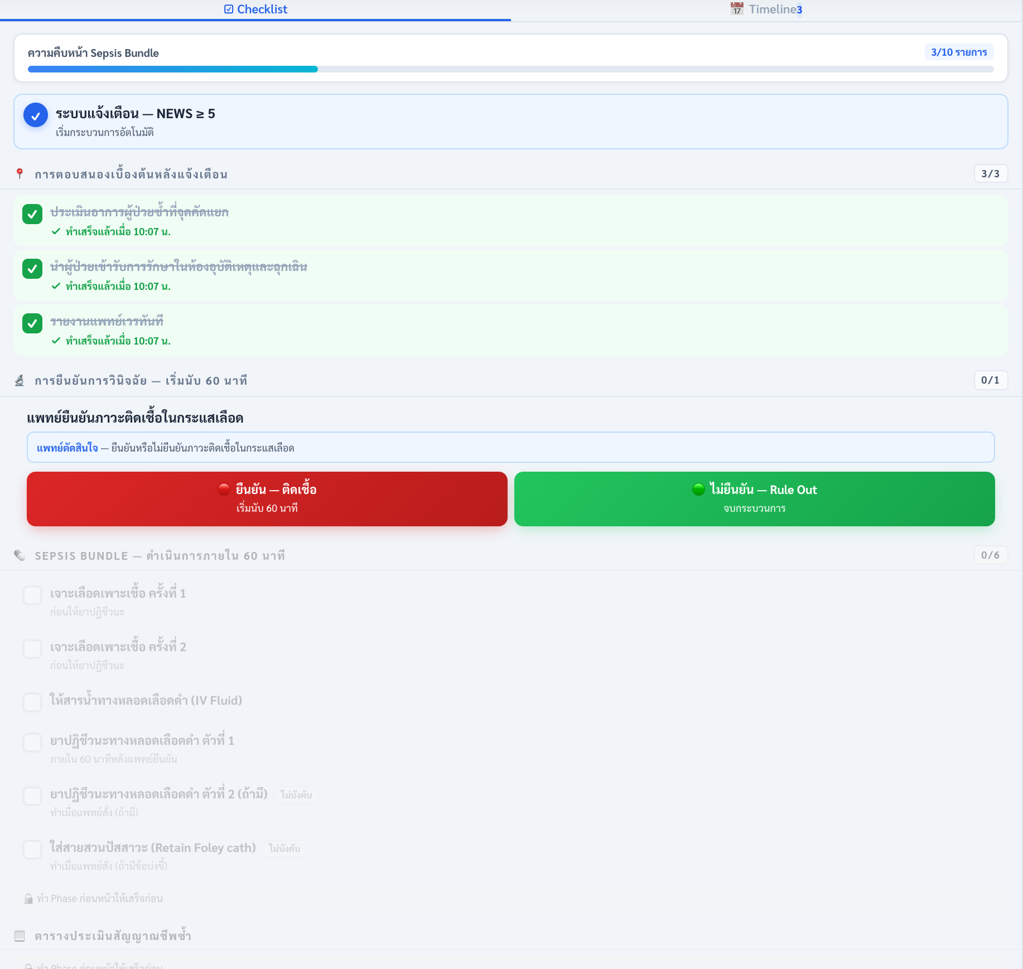
ภาพที่ 6-1 ภาพการตัดสินใจของแพทย์ใน Phase 2 ยืนยันหรือ Rule Out

3. Phase 3: Hour-1 Sepsis Bundle (การรักษาภายใน 60 นาที): มีรายการปฏิบัติและช่องกรอกข้อมูลดังนี้:
• เจาะเลือดเพาะเชื้อ ครั้งที่ 1 (Hemoculture 1): บังคับทำก่อนให้ยาปฏิชีวนะ ต้องกรอกช่อง "ตำแหน่งที่เจาะ:" เช่น Left median cubital vein
• เจาะเลือดเพาะเชื้อ ครั้งที่ 2 (Hemoculture 2): บังคับทำ ต้องกรอกช่อง "ตำแหน่งที่เจาะ:" เช่น Right cephalic vein
• ให้สารน้ำทางหลอดเลือดดำ (IV Fluid): บังคับทำ ต้องกรอกช่อง "ชนิดสารน้ำ / อัตราเร็ว:" เช่น NSS 1,000 ml IV load in 1 hr
• ยาปฏิชีวนะทางหลอดเลือดดำ ตัวที่ 1: บังคับให้ภายใน 60 นาที ต้องกรอกช่อง "ชนิดยา / ขนาด / วิธีให้:" เช่น Ceftriaxone 2g IV drip in 30 min
• ยาปฏิชีวนะตัวที่ 2 (ถ้ามี) [ไม่บังคับ]: หากแพทย์ไม่ได้สั่ง พยาบาลสามารถกดปุ่ม "⏭ ข้ามขั้นตอนนี้ — ไม่มียาตัวที่ 2" ได้ทันทีโดยไม่ทำให้ Bundle ผิดพลาด
• ใส่สายสวนปัสสาวะ Retain Foley cath [ไม่บังคับ]: ทำเฉพาะเมื่อมีข้อบ่งชี้ หากไม่มีข้อบ่งชี้สามารถกดปุ่ม "⏭ ข้ามขั้นตอนนี้" ได้
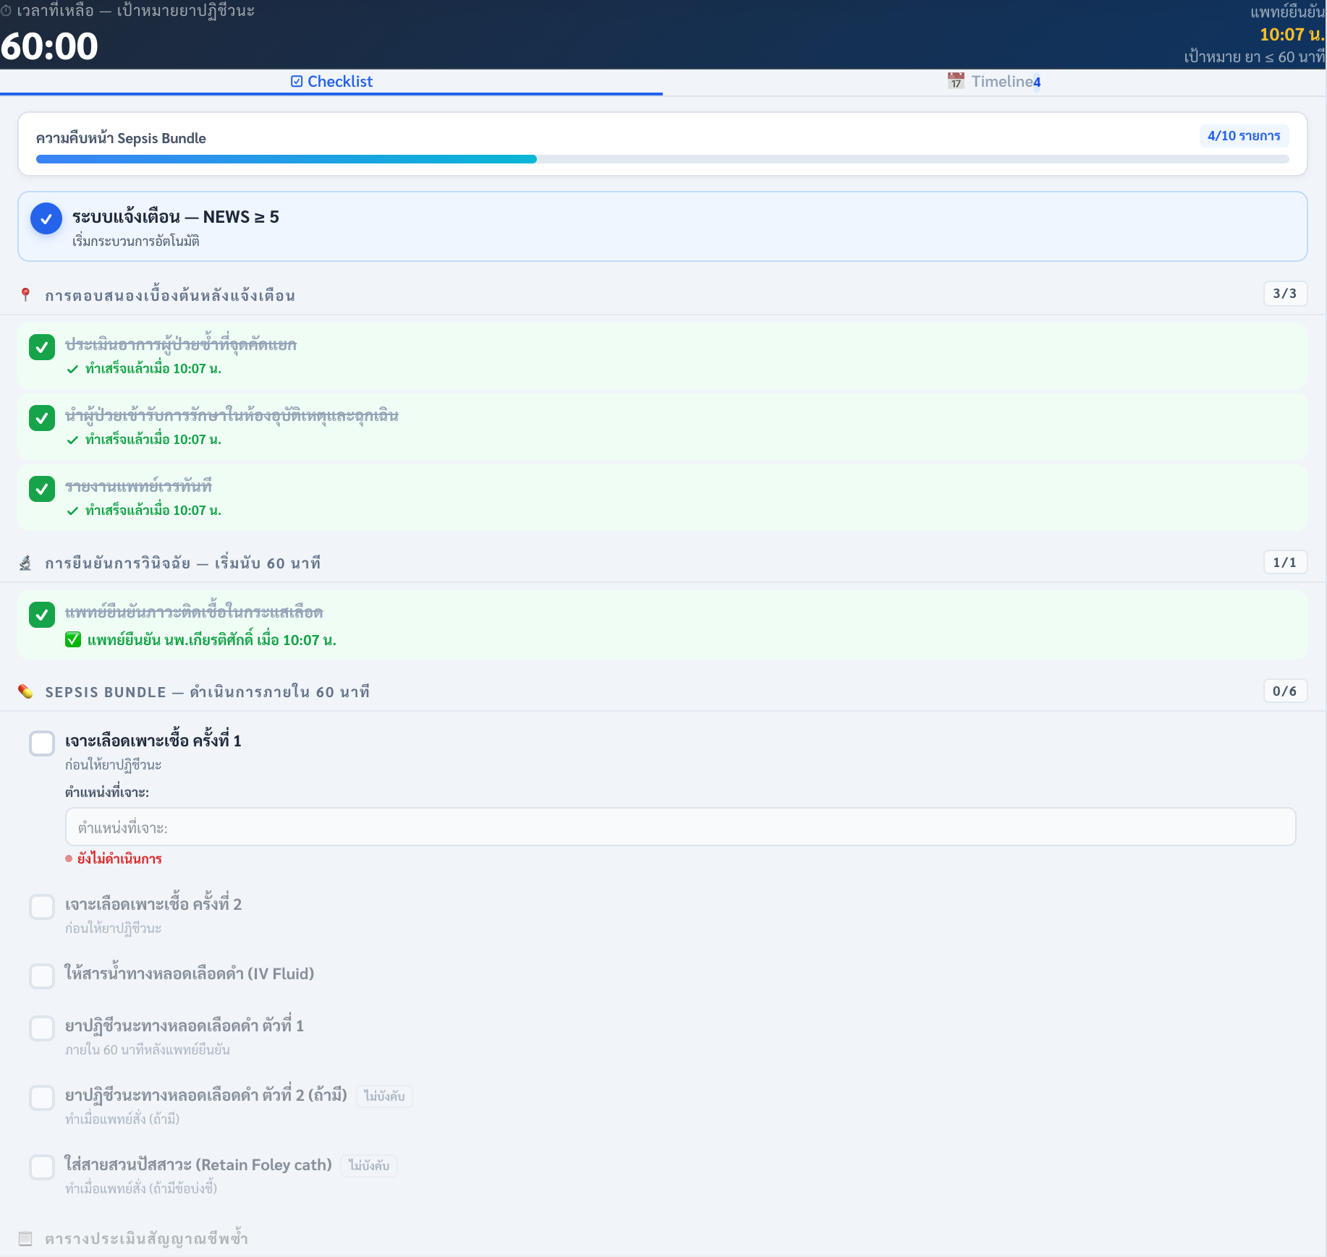
ภาพที่ 6-2 ภาพรายการ Sepsis Bundle Phase 3 และการกรอกข้อมูล

7.ระบบการติดตามสัญญาณชีพซ้ำตามรอบเวลา (Reassessment)
การประเมินสัญญาณชีพซ้ำอย่างเป็นระบบเป็นหัวใจสำคัญของการประเมินการตอบสนองต่อการรักษา โดยระบบ RTSAS ได้วางตารางการติดตามสัญญาณชีพอัตโนมัติไว้ตามเกณฑ์มาตรฐานสากลดังนี้
1. ตรรกะรอบเวลาการติดตามสัญญาณชีพ (Reassessment Schedule Logic):
• รอบที่ 1 ถึง 4: ประเมินทุก 15 นาที (Q15 x 4 รอบ) ในชั่วโมงแรกหลังการรักษา (นาทีที่ 15, 30, 45 และ 60)
• รอบที่ 5 เป็นต้นไป: ประเมินทุก 30 นาที (Q30 ต่อครั้ง) ไปเรื่อยๆ จนกว่าแพทย์จะสิ้นสุดการรักษา (นาทีที่ 90, 120, 150...)
2. ตารางแสดงสถานะรอบการประเมิน: ตารางจะแสดงหมายเลขครั้งที่, เวลาเป้าหมาย, ชนิดรอบ (Q15/Q30), คะแนน NEWS ที่ได้, และปุ่มสถานะ (✓ บันทึกแล้ว, 🔒 รอครั้งก่อนหน้า, ⚡ บันทึกด่วน เมื่อถึงกำหนดเวลา)
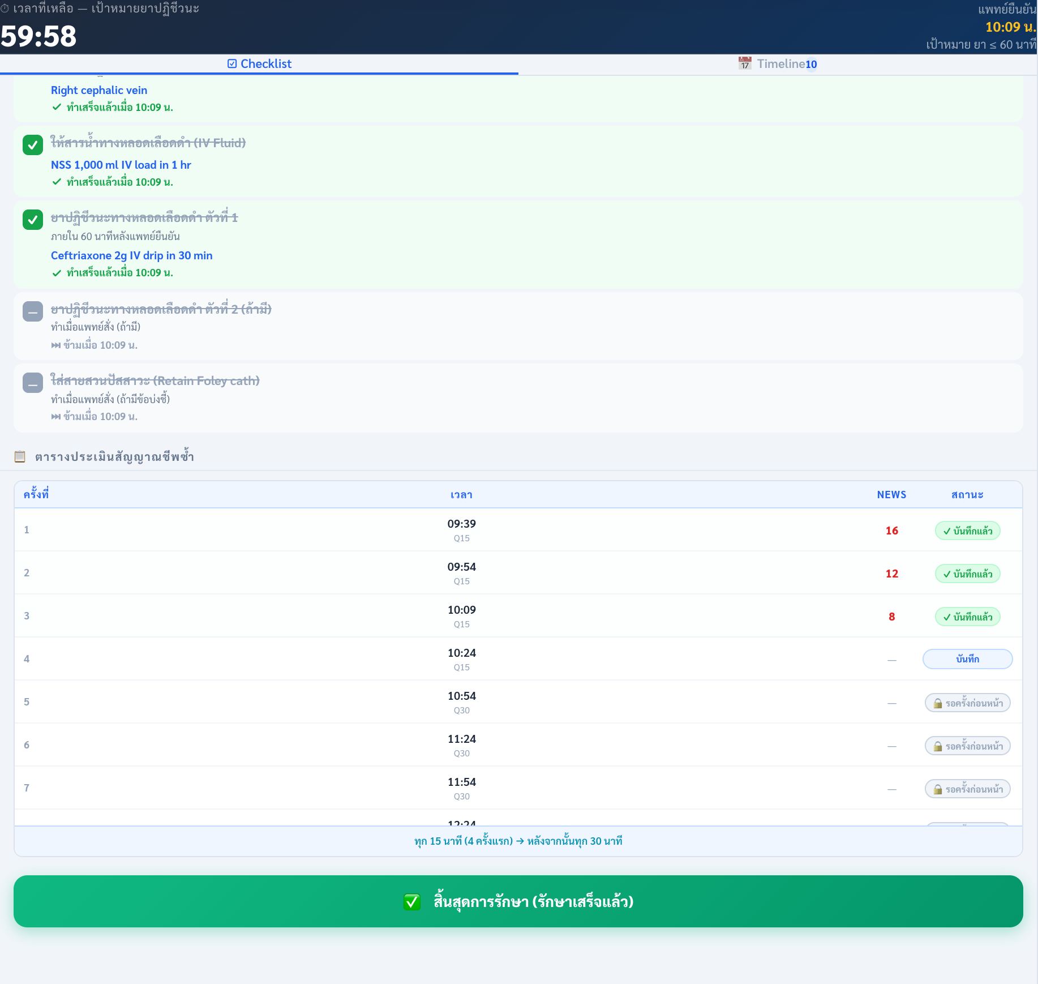
ภาพที่ 7-1 ภาพตารางการติดตามสัญญาณชีพ ทุก 15 นาที 4 รอบ และทุก 30 นาที

3. แบบฟอร์มบันทึกสัญญาณชีพ (Assessment Form Modal): เมื่อกดปุ่มบันทึกในรอบเวลา หน้าต่างจะเปิดขึ้นมาเพื่อให้พยาบาลกรอกค่าสัญญาณชีพ 6 พารามิเตอร์ ได้แก่ RR, SpO2, SBP, DBP, HR, BT และค่า GCS (3-15) ซึ่งระบบจะแปลงเป็นระดับ AVPU (A, V, P, U) ให้อัตโนมัติ พร้อมบัตรแสดงคะแนน Live NEWS Score ที่คำนวณคะแนนรวมและแยกแจงคะแนนแบบเรียลไทม์
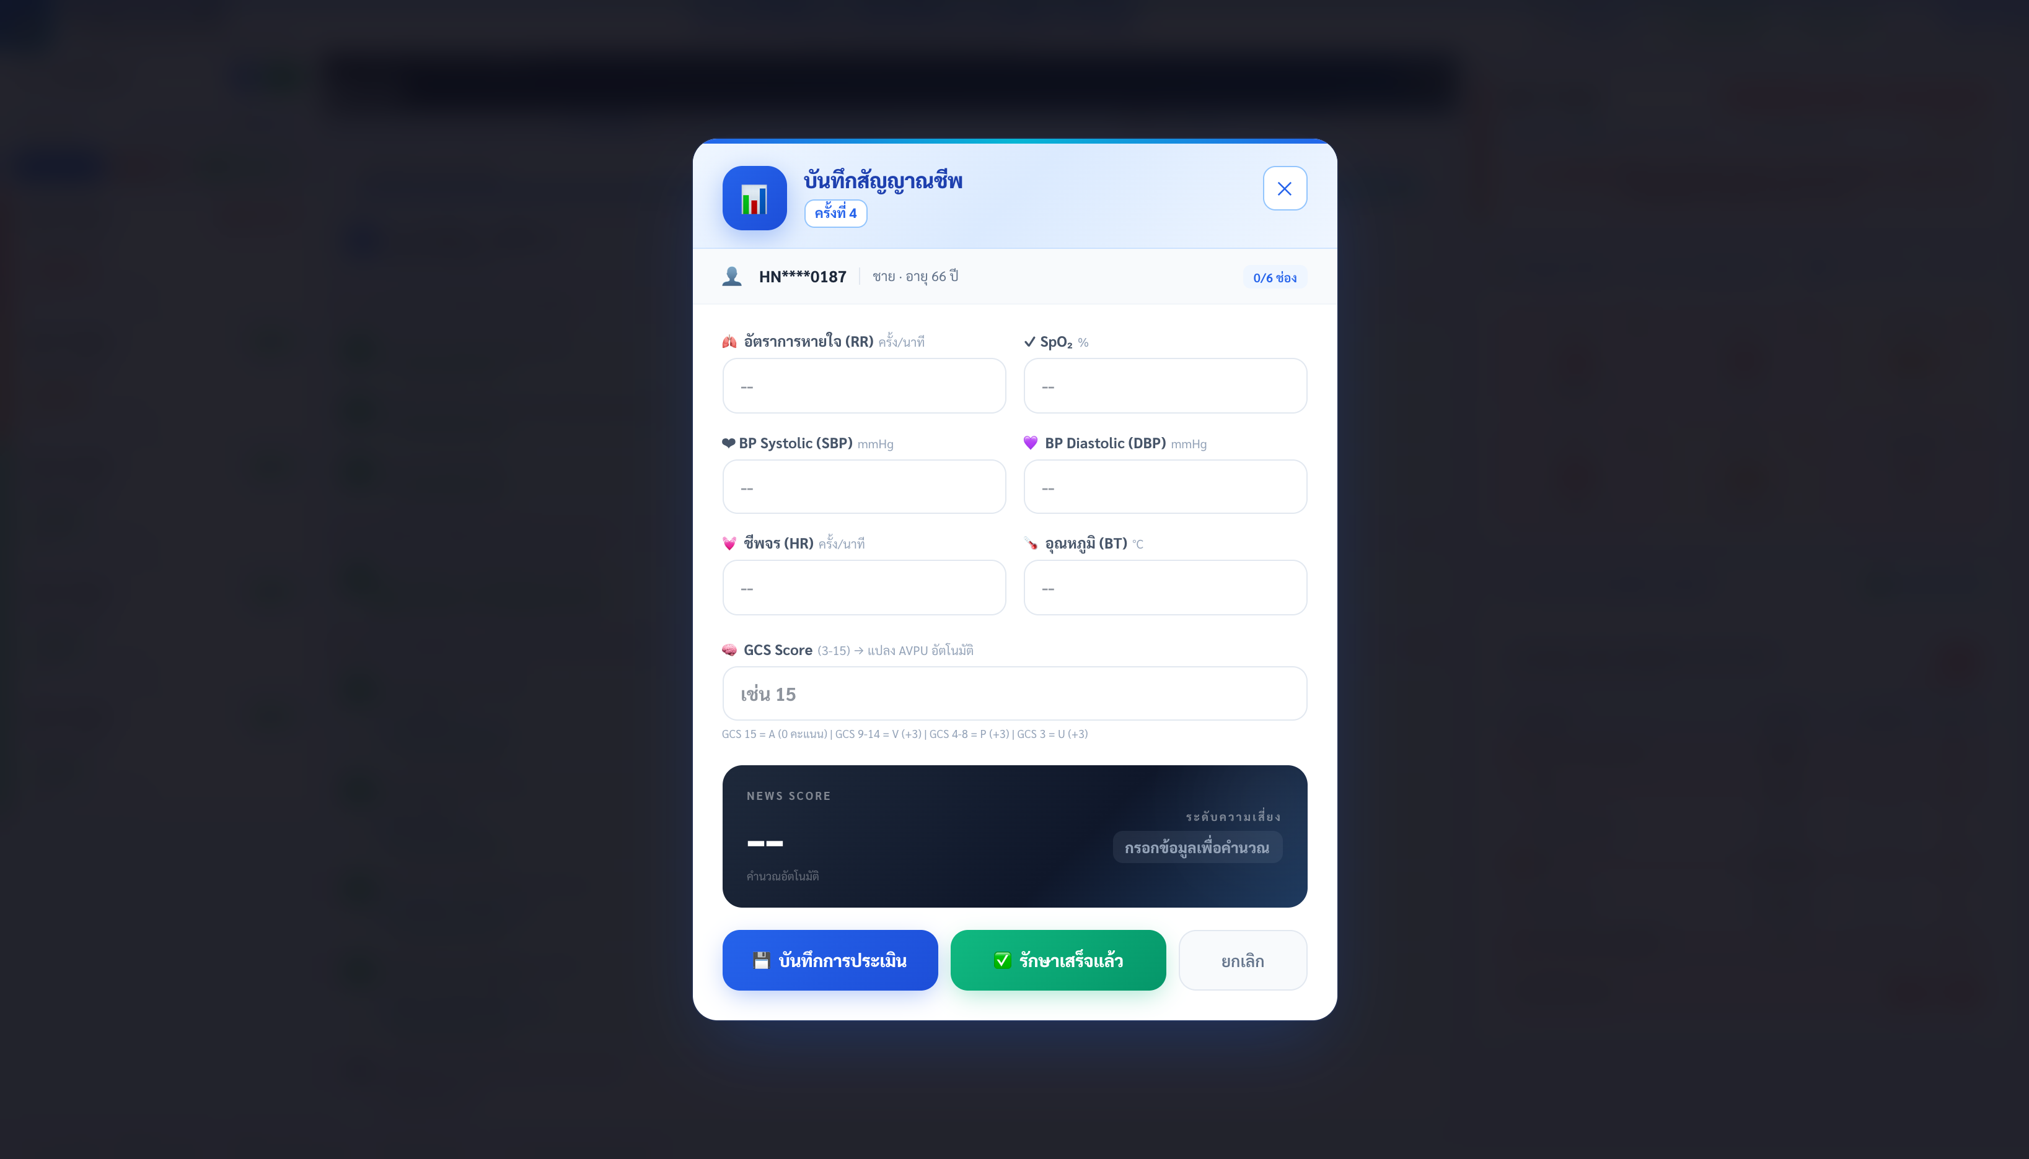
ภาพที่ 7-2 ภาพแบบฟอร์มบันทึกสัญญาณชีพและการคำนวณ NEWS สด
4. หน้าต่างกระดิ่งเตือนรอบประเมิน (Reminder Modal): เมื่อถึงเวลาเป้าหมายในแต่ละรอบ ระบบจะส่งเสียงแจ้งเตือนและแสดงหน้าต่างกระดิ่งเตือนสีส้ม โดยพยาบาลสามารถกดปุ่ม "📝 บันทึกสัญญาณชีพ" เพื่อเปิดแบบฟอร์มบันทึกทันที หรือกดปุ่ม "เลื่อนออกไป" หากติดหัตถการฉุกเฉินอื่นอยู่
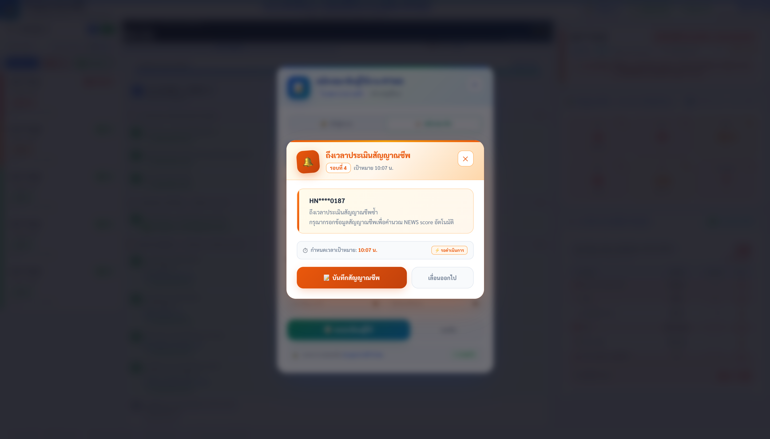
ภาพที่ 7-3 ภาพหน้าต่างกระดิ่งเตือนเมื่อถึงกำหนดรอบประเมินสัญญาณชีพ
8.ระบบสิ้นสุดการรักษาและการส่งต่อ (End of Treatment)
เมื่อผู้ป่วยได้รับการดูแลรักษาภาวะติดเชื้อในกระแสเลือดครบถ้วน หรือมีสัญญาณชีพคงที่และพร้อมจำหน่าย/ส่งต่อไปยังหอผู้ป่วยใน (Ward) หรือส่งต่อไปยังโรงพยาบาลระดับตติยภูมิ ระบบมีกลไกสิ้นสุดกระบวนการรักษาดังนี้
1. การกดยืนยันสิ้นสุดการรักษา: สามารถกดได้จากปุ่มใหญ่สีเขียว "✅ สิ้นสุดการรักษา (รักษาเสร็จแล้ว)" ที่อยู่ด้านล่างสุดของตาราง Checklist หรือกดจากภายในหน้าต่าง Assessment Form Modal
2. หน้าต่างยืนยันความถูกต้อง (Confirmation Modal): เพื่อป้องกันการกดผิดพลาด ระบบจะแสดงหน้าต่าง In-app Confirmation Modal ให้ยืนยันอีกครั้ง โดยระบุว่าจะหยุดตัวนับเวลา 60 นาทีและบันทึกประวัติลงใน Timeline อย่างถาวร
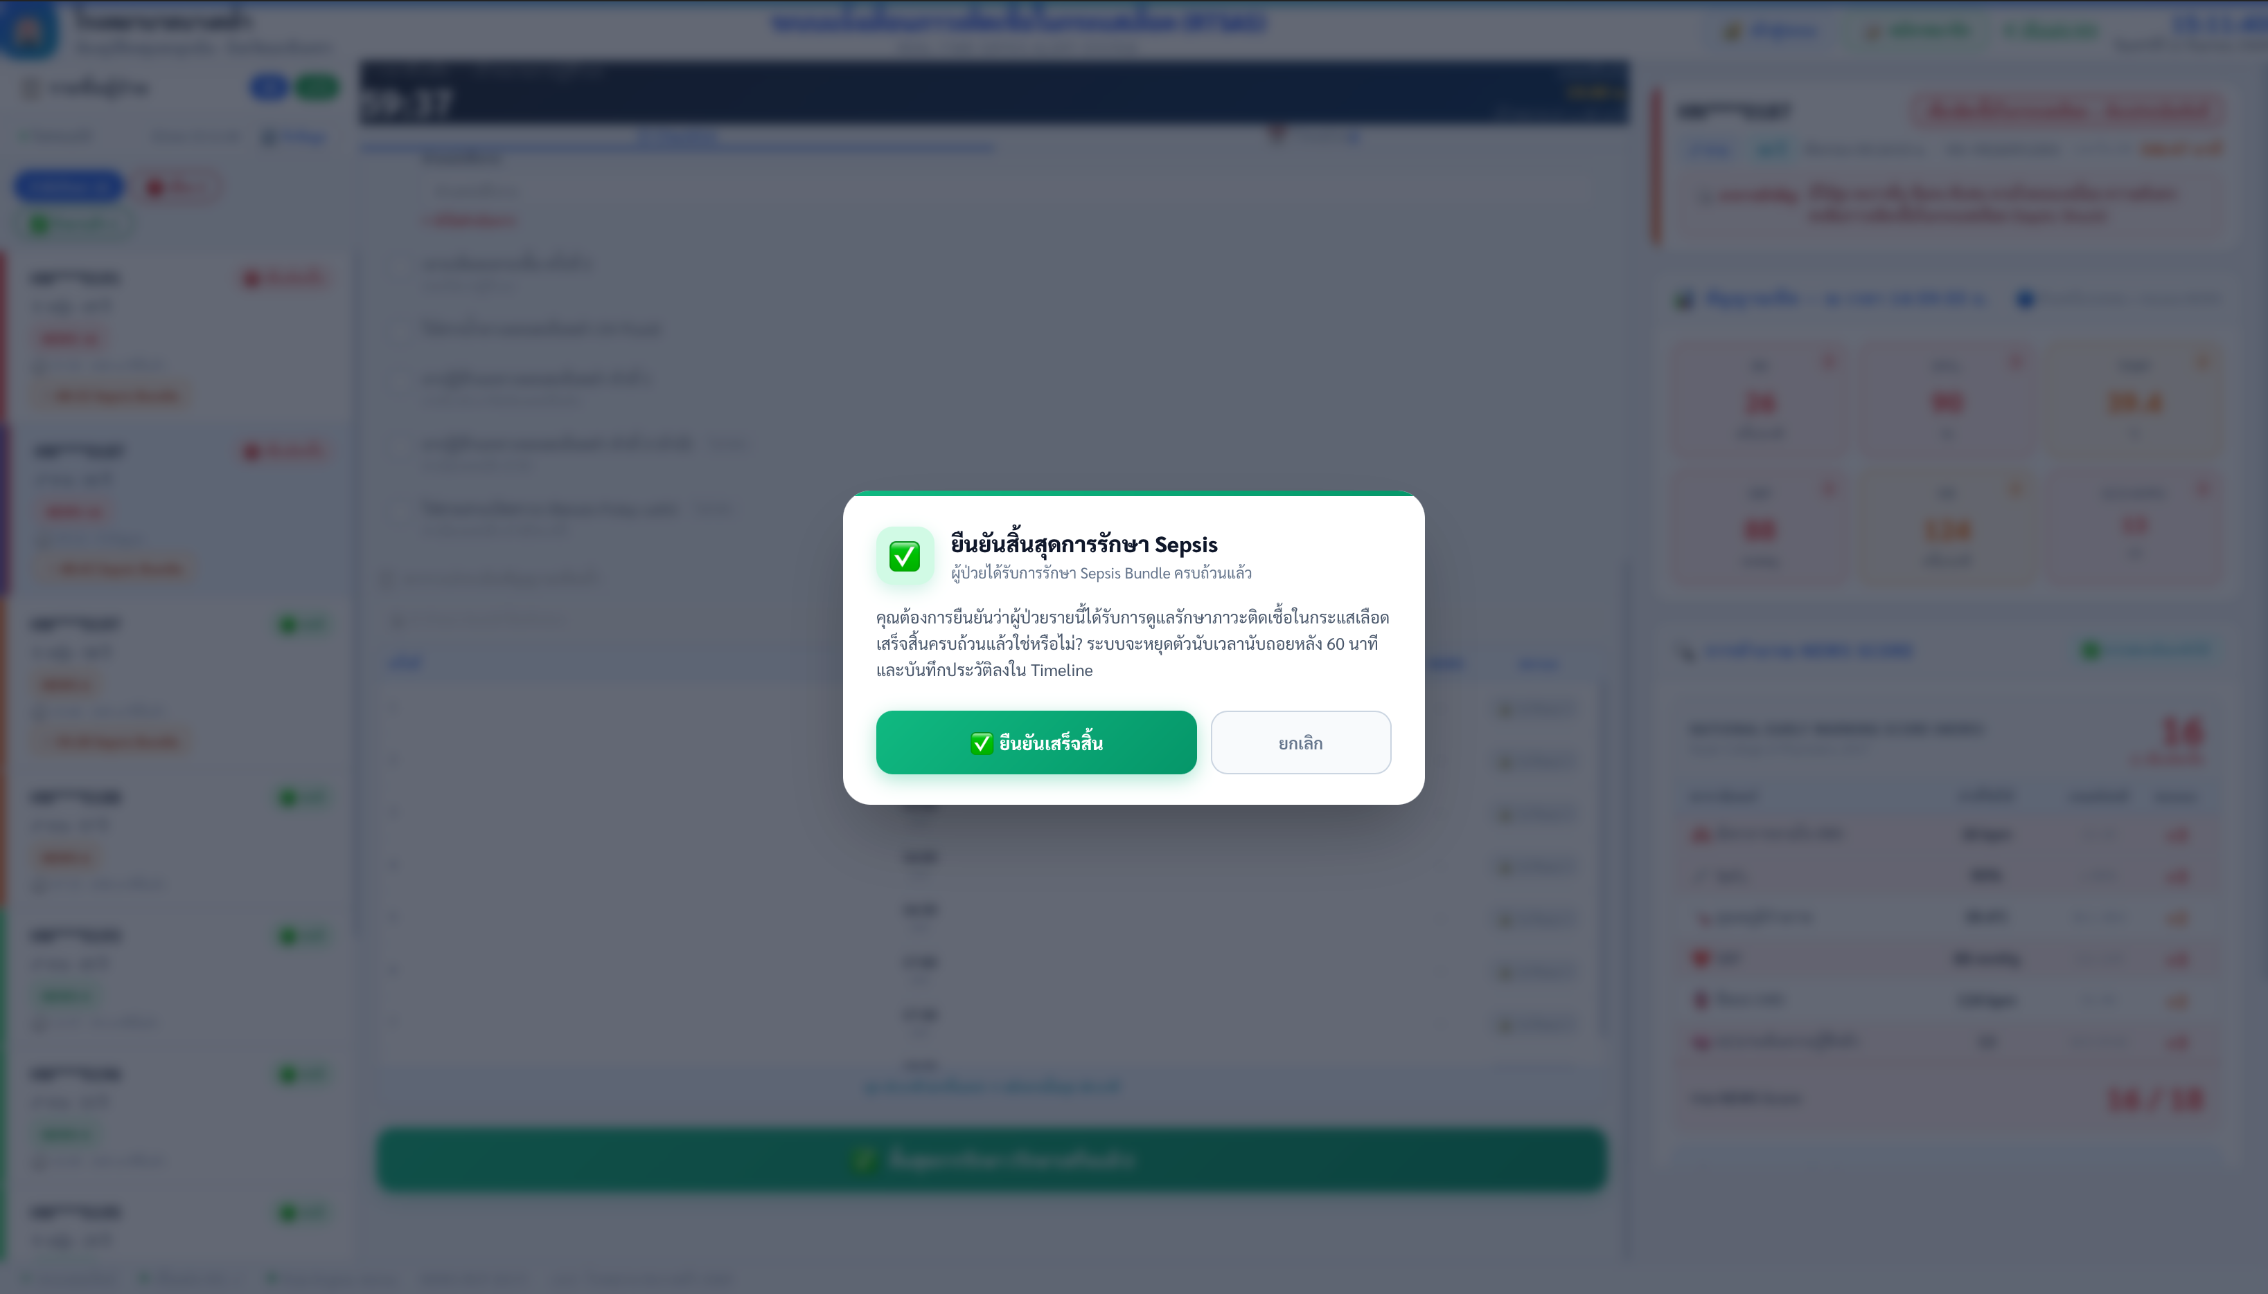
ภาพที่ 8-1 ภาพหน้าต่างยืนยันการสิ้นสุดการรักษา Sepsis
3. สถานะหลังการสิ้นสุดการรักษา: ระบบจะแสดงแถบแบนเนอร์สีเขียว "✓ การรักษา Sepsis เสร็จสิ้นครบถ้วนแล้ว" พร้อมระบุเวลาเสร็จสิ้น และย้ายผู้ป่วยจากการ์ดผู้ป่วยใน ER ไปยังแท็บ "✅ รักษาแล้ว" โดยอัตโนมัติ เพื่อส่งต่อข้อมูลไปยังแดชบอร์ดสรุปสถิติ
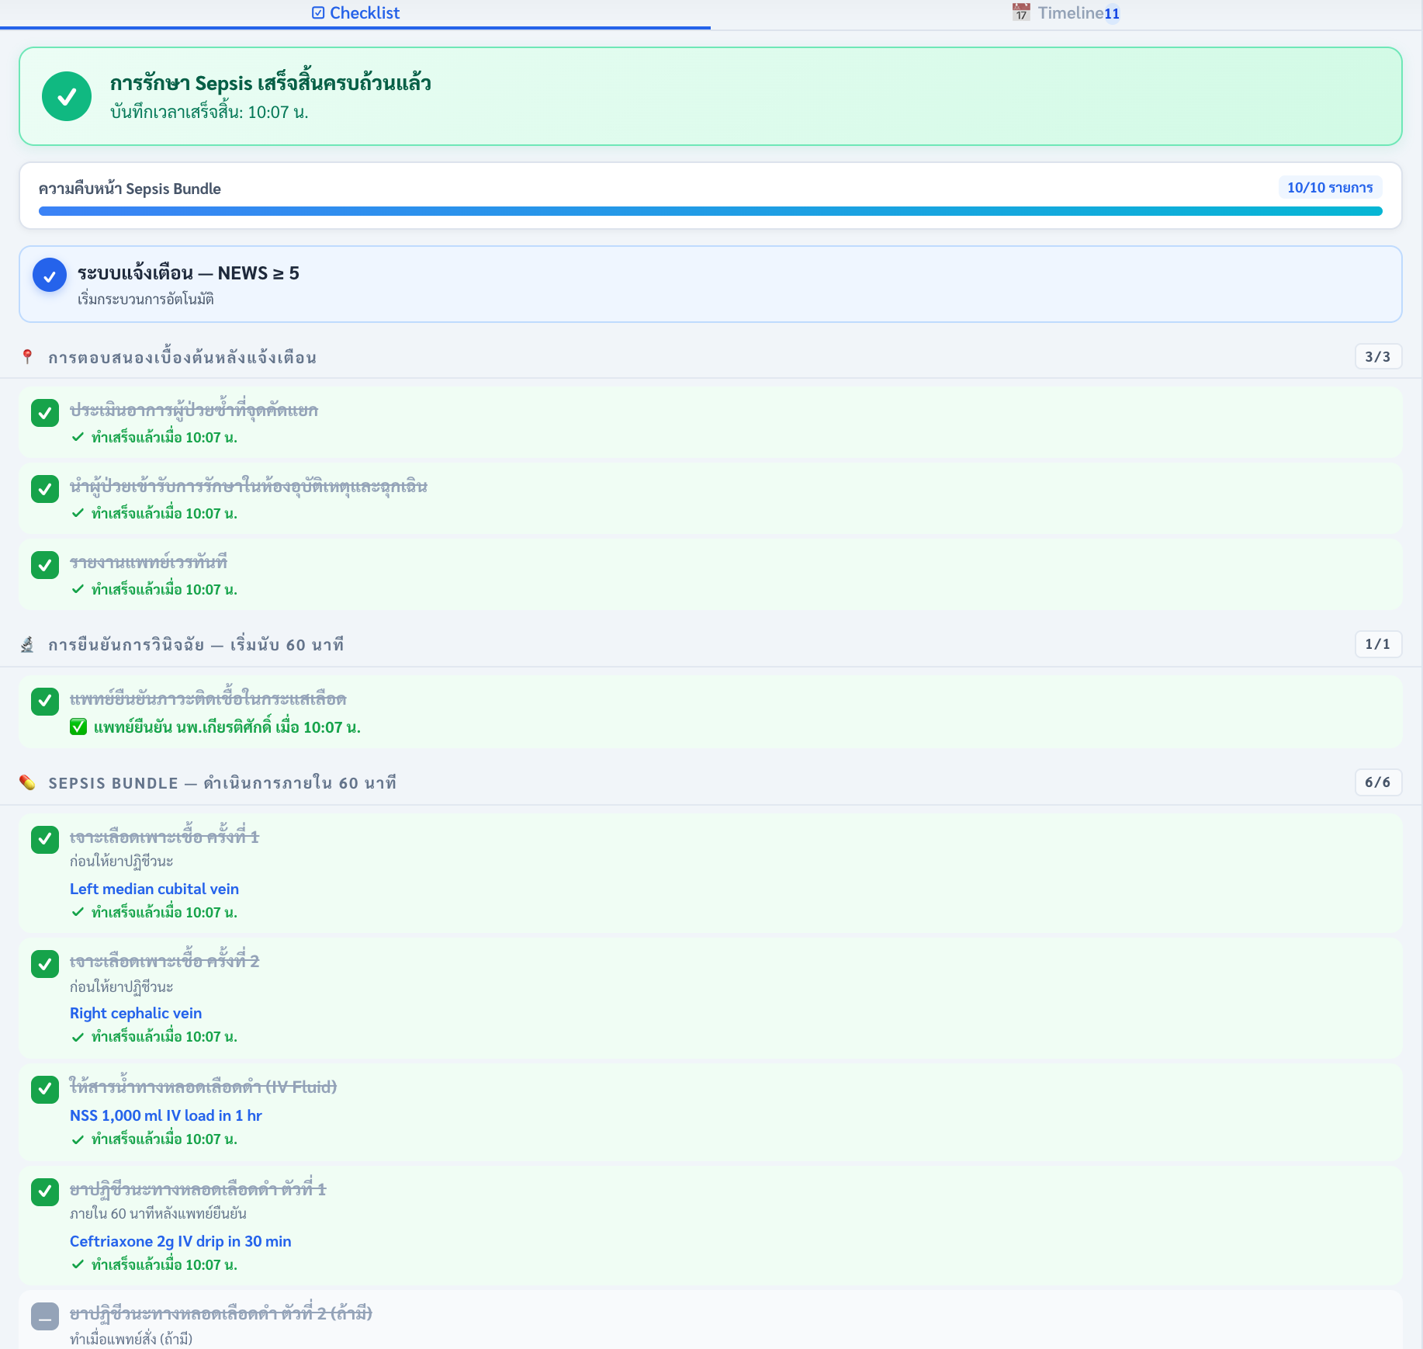
ภาพที่ 8-2 ภาพสถานะการรักษาเสร็จสิ้นสมบูรณ์ (Green Banner)

9.ไทม์ไลน์คลินิกและการส่งออกข้อมูลสู่ระบบ HIS (Timeline & HIS Copy)
ทุกขั้นตอน กิจกรรมการพยาบาล และหัตถการที่ดำเนินการในระบบ จะถูกบันทึกประทับเวลา (Timestamped Audit Trail) ระดับวินาทีในแท็บ Clinical Timeline เพื่อความโปร่งใสและตรวจสอบย้อนหลังได้ 100%
1. แถบแสดงลำดับขั้นตอนการรักษา: แสดงหมายเลขขั้นตอนที่ 1..N, ป้ายสีสถานะ, ข้อความการปฏิบัติ, เวลาที่ดำเนินการระดับวินาที และชื่อบุคลากรผู้ปฏิบัติงาน
2. ฟังก์ชันคัดลอกลง HIS (HIS Copy Feature): เมื่อกดปุ่มสีเข้ม "📋 คัดลอกขั้นตอนการรักษาเพื่อบันทึกใน HIS" ระบบจะจัดรูปแบบข้อความทั้งหมดให้เป็น Nursing Note / Doctor Note ตามมาตรฐานเวชระเบียน เพื่อให้พยาบาลนำไปกดวาง (Ctrl+V) ลงในช่องบันทึกของโปรแกรม HOSxP ได้ทันทีโดยไม่ต้องพิมพ์ซ้ำ
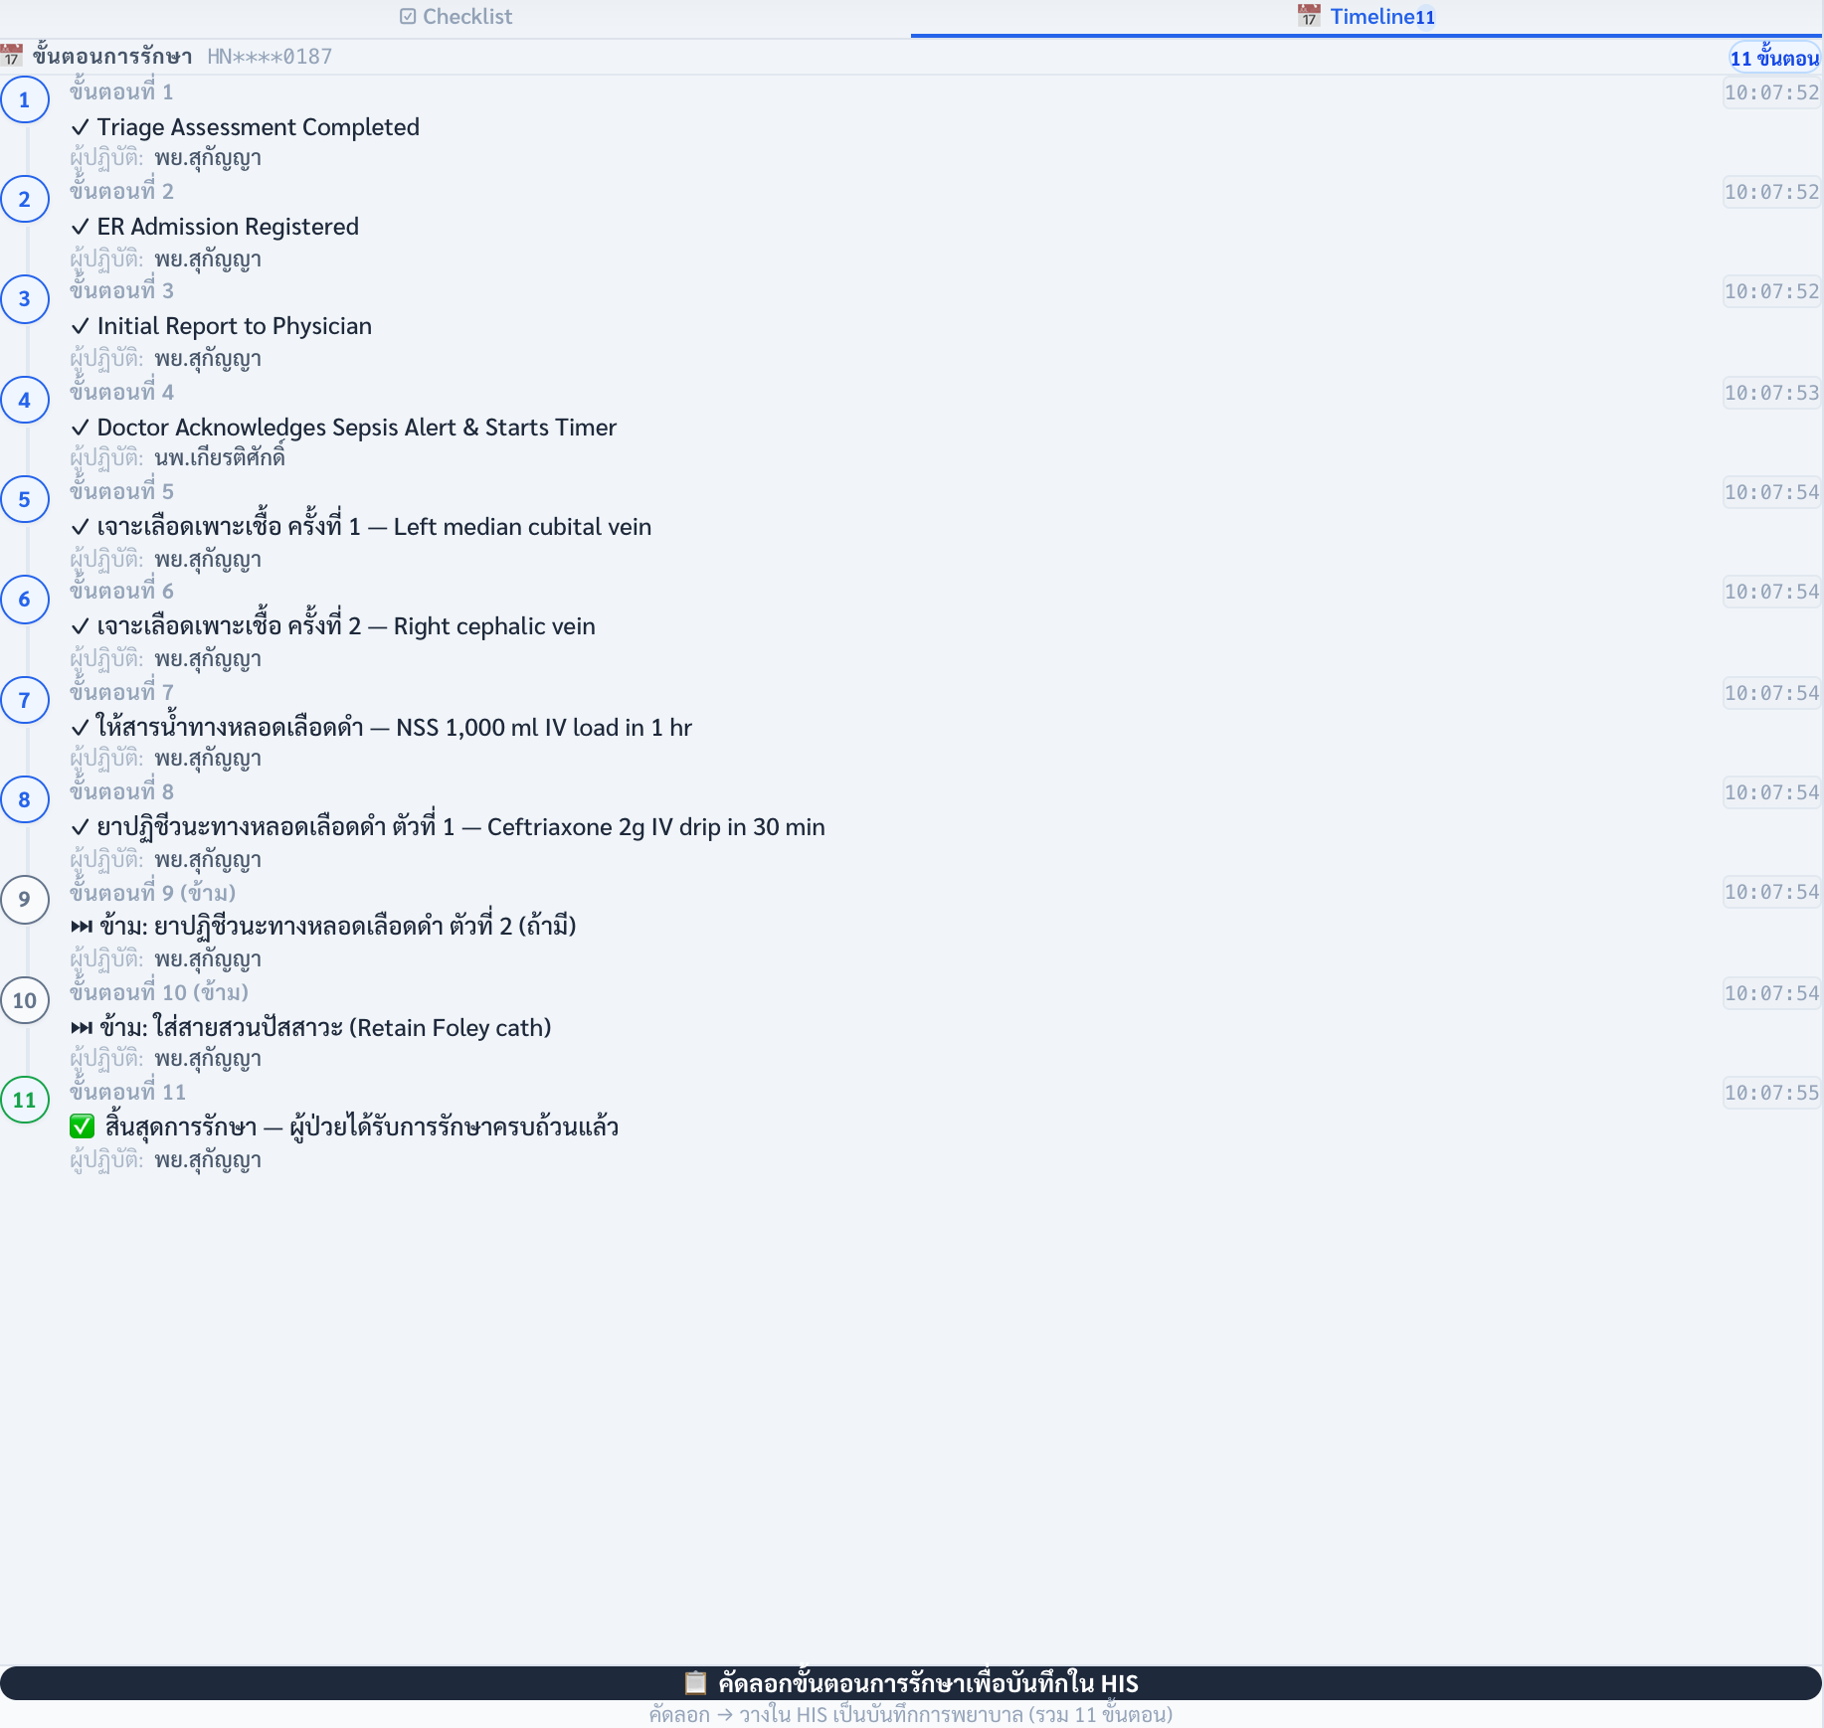
ภาพที่ 9-1 ภาพแถบไทม์ไลน์บันทึกขั้นตอนการรักษาและปุ่มคัดลอกลง HIS
3. หน้าต่างส่งออกรายงานกะประจำวัน (Export Report Modal): สามารถเปิดดูตัวเลขสถิติภาพรวมของผู้ป่วย Sepsis ประจำเวร อัตราการให้ยาทันเวลา และดาวน์โหลดเป็นไฟล์ CSV หรือสั่งพิมพ์ได้
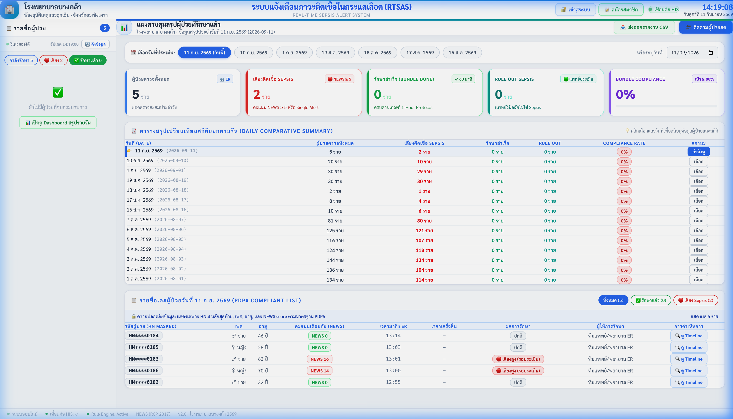
ภาพที่ 9-2 ภาพหน้าต่างสรุปรายงานสถิติประจำวันและส่งออก CSV

10.แดชบอร์ดสรุปสถิติเคสผู้ป่วยที่รักษาแล้ว (Treated Dashboard)
สำหรับการติดตามผลการดำเนินงานเชิงคุณภาพ (Quality Improvement & Clinical Audit) ผู้บริหารและหัวหน้าแผนกสามารถเข้าสู่หน้าจอ Treated Dashboard ทางปุ่ม "✅ รักษาแล้ว" ใน Sidebar หรือ URL "/treated" เพื่อดูตัวชี้วัดสำคัญดังนี้
1. การ์ดสรุปตัวชี้วัดประจำวัน (Daily KPI Metrics): แสดงจำนวนผู้ป่วยทั้งหมดในแผนก, ผู้ป่วยเสี่ยงสูง (High Risk Cases), ผู้ป่วยที่รักษา Sepsis สำเร็จ (Treated Completed), ผู้ป่วยที่แพทย์วินิจฉัยไม่ใช่ภาวะติดเชื้อ (Ruled Out), และอัตราความสอดคล้องตามมาตรฐาน (Compliance Rate %)
2. แถบประวัติย้อนหลัง 7 วัน: แสดงตัวเลขสถิติรายวันย้อนหลังเพื่อเปรียบเทียบแนวโน้มการให้บริการ
3. ตัวกรองประเภทเคส (Filter Tabs): เลือกดู "ทั้งหมด", "เฉพาะเคสที่รักษาแล้ว" หรือ "เฉพาะเคสเสี่ยงสูง"
4. ตารางประวัติรายบุคคล: แสดง Masked HN, เพศ, อายุ, คะแนน NEWS, เวลาที่มาถึง, เวลาที่รักษาเสร็จ, ผู้ดูแล และผลลัพธ์การรักษา
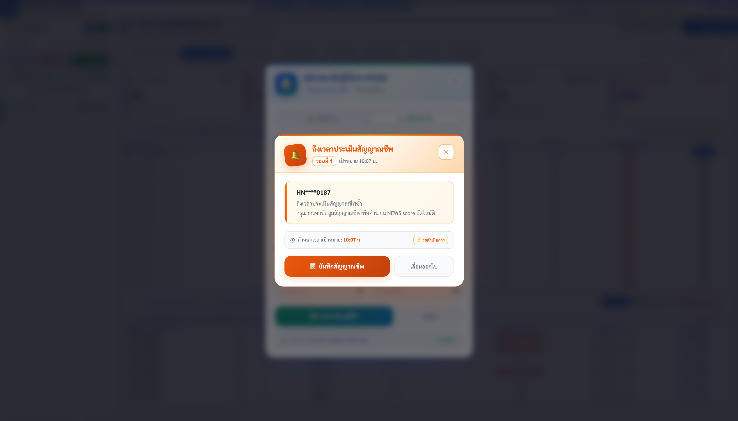
ภาพที่ 10-1 ภาพแดชบอร์ดสรุปสถิติผู้ป่วยที่รักษาแล้วและตัวชี้วัด

11.การจัดการระบบและหน่วยความจำแคชสำหรับ IT Admin
สำหรับผู้ดูแลระบบสารสนเทศโรงพยาบาล สามารถเข้าสู่หน้าจอ Admin ได้ผ่านทางปุ่ม "💻 Admin Panel" บน Header (เฉพาะผู้ใช้งาน Role IT Admin) หรือเปิดไปยัง URL "/admin" เพื่อตรวจสอบความพร้อมของระบบและบริหารจัดการแคช โดยมีฟังก์ชันดังนี้
1. การตรวจสอบสถานะฐานข้อมูล (Database Connection Status): ตรวจสอบการเชื่อมต่อกับฐานข้อมูล HOSxP MySQL Connection Pool แสดง Host, Port, ชื่อฐานข้อมูล และค่า Ping Latency
2. สถิติหน่วยความจำแคช (Cache Statistics): แสดงจำนวนสัญญาณชีพและจำนวนผู้ป่วยที่เก็บอยู่ในหน่วยความจำ Memory Cache
3. การล้างแคชอย่างปลอดภัย (Safe Sepsis Guard): ปุ่ม "ล้างแคชทั้งหมด" มีกลไกป้องกันพิเศษ โดยจะไม่ล้างข้อมูลของผู้ป่วยที่กำลังอยู่ระหว่างการรักษา (มีนาฬิกา 60 นาทีทำงานอยู่) ป้องกันไม่ให้การดูแลผู้ป่วยในห้องฉุกเฉินสะดุด
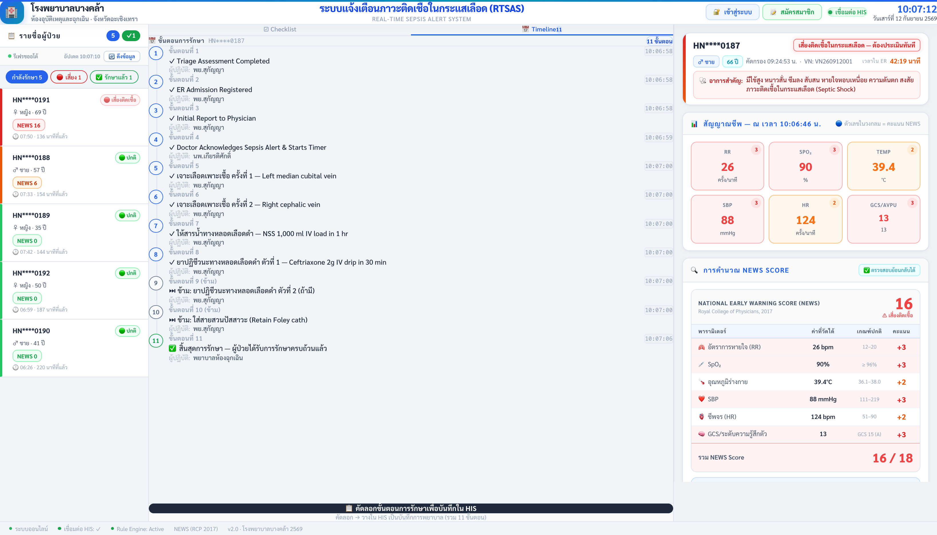
ภาพที่ 11-1 ภาพหน้าจอการจัดการระบบและแคชสำหรับ IT Admin

12.สารบัญไดเรกทอรีปุ่มกดและฟังก์ชันทั้งหมดของระบบ (Master Directory)
ตารางที่ 12-1 รวบรวมและแจกแจงหน้าที่ของปุ่มกด สวิตช์ และการควบคุมทั้งหมดในระบบ RTSAS เพื่อให้บุคลากรทางการแพทย์สามารถอ้างอิงการใช้งานได้อย่างสะดวกรวดเร็ว
ส่วนงาน (Module) | ชื่อปุ่ม / การควบคุม | บทบาทที่กดได้ | หน้าที่การทำงานและความสำคัญ
Header Bar | 📊 รายงาน Shift | ทุกบทบาท | เปิดหน้าต่างสรุปตัวเลขสถิติและส่งออกไฟล์ CSV
Header Bar | 💻 Admin Panel | IT Admin | เปิดหน้าจอตรวจสอบการเชื่อมต่อฐานข้อมูลและการจัดการแคช
Header Bar | ออกจากระบบ | ทุกบทบาท | เคลียร์ Session การใช้งานและกลับสู่หน้าล็อกอิน
Sidebar | กำลังรักษา | ทุกบทบาท | กรองแสดงผู้ป่วยทั้งหมดที่กำลังรับการรักษาในห้องฉุกเฉิน
Sidebar | 🔴 เสี่ยง | ทุกบทบาท | กรองเฉพาะผู้ป่วยวิกฤตที่มีคะแนน NEWS ≥ 5
Sidebar | ✅ รักษาแล้ว | ทุกบทบาท | สลับมุมมองไปยังแดชบอร์ดเคสที่รักษาเสร็จสิ้นหรือ Rule Out
Sidebar | 🔄 ดึงข้อมูล | ทุกบทบาท | สั่งดึงข้อมูลล่าสุดจากฐานข้อมูล HOSxP ทันที
Emergency Alert | รับทราบและเริ่มการรักษา | แพทย์ / พยาบาล | ปิดหน้าต่างแจ้งเตือนและนำเคสเข้าสู่ Sepsis Bundle ทันที
Checklist Phase 2 | 🔴 ยืนยัน — ติดเชื้อ | แพทย์เวร | ยืนยันการวินิจฉัย Sepsis, เริ่มนับ 60:00 นาที, ปลดล็อก Phase 3
Checklist Phase 2 | 🟢 ไม่ยืนยัน — Rule Out | แพทย์เวร | ยืนยันไม่ใช่ภาวะติดเชื้อ จบกระบวนการและย้ายเคสไปรักษาแล้ว
Checklist Phase 3 | บันทึก (ตำแหน่งเจาะ/ยา) | พยาบาล | บันทึกข้อมูลเฉพาะของแต่ละหัตถการใน Sepsis Bundle
Checklist Phase 3 | ⏭ ข้ามขั้นตอนนี้ | พยาบาล | ข้ามยาตัวที่ 2 หรือสายสวนปัสสาวะที่แพทย์ไม่ได้สั่ง
Assessment Table | ⚡ บันทึกด่วน / [บันทึก] | พยาบาล | เปิดแบบฟอร์มกรอกสัญญาณชีพซ้ำตามรอบเวลา (Q15 / Q30)
Assessment Form | 💾 บันทึกการประเมิน | พยาบาล | บันทึกค่าสัญญาณชีพ คำนวณ NEWS และบันทึกลงตาราง
Assessment Form | ✅ รักษาเสร็จแล้ว | แพทย์ / พยาบาล | สิ้นสุดกระบวนการดูแลรักษาสำหรับผู้ป่วยรายนี้
Reminder Modal | 📝 บันทึกสัญญาณชีพ | พยาบาล | รับทราบการเตือนรอบเวลาและเปิดฟอร์มกรอกสัญญาณชีพ
Reminder Modal | เลื่อนออกไป | พยาบาล | เลื่อนการเตือนรอบเวลาออกไปชั่วคราว
Checklist Bottom | ✅ สิ้นสุดการรักษา | แพทย์ / พยาบาล | เปิดหน้าต่างยืนยันสิ้นสุดการรักษา Sepsis อย่างเป็นทางการ
Timeline Panel | 📋 คัดลอกขั้นตอนการรักษา | ทุกบทบาท | ฟอร์แมตข้อความ Nursing Note ทั้งหมดลงคลิปบอร์ดเพื่อวางใน HOSxP
IT Admin Panel | ล้างแคชทั้งหมด | IT Admin | ล้างแคชหน่วยความจำอย่างปลอดภัยโดยไม่กระทบเคสที่กำลังรักษา

